Технологическая карта
Этап урока | Задание/  упражнение | Цель | Деятельность  учителя | Деятельность  обучающихся | Формы взаимодействия  на уроке | Учебный материал, средства обучения | Используется ЭФУ  или нет | Помогает ли ЭФУ достичь цели урока
Лингвистическая разминка. | Игра «Забавная этимология».  В каком слове содержится эмоциональное выражение  обиды через уподобление пресмыкающемуся?  ОТВЕТ: гад-же-ты. | Узнать слово по забавному описанию | Настраивает на учебную деятельность | Отвечают на вопрос | Фронтальная | Слайд презентации с вопросом | Нет
Лексическая работа | Определите лексическое значение слова «гаджеты», перейдя по гиперссылке http://www.compgramotnost.ru/sostav-computera/chto-takoe-gadzhet-i-chto-takoe-vidzhet  Предположите, какую роль будут играть гаджеты на нашем уроке.  ОТВЕТ: Планшеты – это гаджеты, которые помогают нам учиться. | Произвести лексический разбор слова, узнать о его происхождении | Демонстрирует слайд с гиперссылкой, выдает задание, задает вопрос | Переходят по гиперссылке на нужную страницу, читают статью, записывают лексическое значение слова в тетрадь, выдвигают версии, отвечая на вопрос учителя. | Индивидуальная, фронтальная | Интернет-подключение, слайд презентации с гиперссылкой  http://www.compgramotnost.ru/sostav-computera/chto-takoe-gadzhet-i-chto-takoe-vidzhet | Нет
Постановка цели и задач урока. Мотивация учебной деятельности. | Как отгаданное слово связано с темами наших предыдущих уроков?  ОТВЕТ:  В составе слова есть местоимение ТЫ. | Сформулировать цель и задачи урока | Вопросом направляет детей на формулирование цели и задач урока | Отвечают на вопрос, ставят перед собой и одноклассниками цель и задачи | Фронтальная | Слайд презентации со словом | нет
Тестирование | 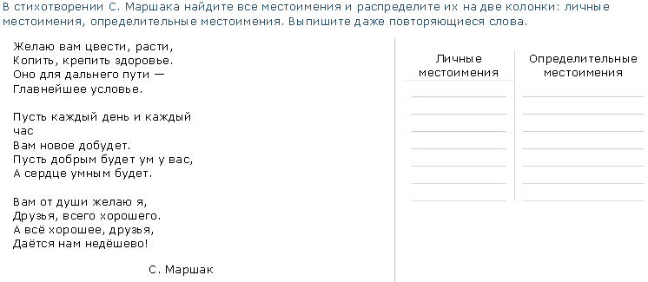  Задание 1 теста. | Определить уровень усвоения материала | В режиме онлайн видит результат теста каждого обучающегося | Выполняют задание 1 онлайн-теста | Индивидуальная | Приложение к ЭУ «Русский язык. 6 класс. Т.А.Ладыжинская и др. | Да | Да
Формулирование темы урока | В какой вид разбора включаются эти сведения о местоимениях? То, что мы с вами повторили, поиграв, выполнив тестирование, пригодится нам на уроке? Каким образом? Сформулируйте тему урока. | Сформулировать тему урока | Вопросом направляет детей на самостоятельное формулирование темы урока | Отвечают на вопрос учителя, самостоятельно формулируют тему урока, записывают в тетрадь. | Фронтальная | Слайд презентации с записью темы урока | нет
Работа по теме урока. | Вспомните порядок морфологического разбора самостоятельных частей речи с опорой на таблицу, познакомьтесь с морфологическим разбором местоимения.  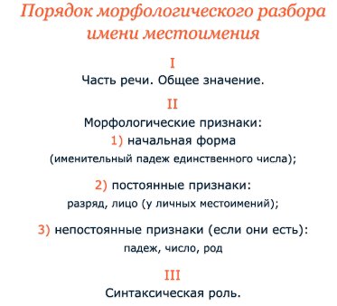 | Знакомство с порядком морфологического  разбора местоимения. | Демонстрирует таблицу «Морфо-логический разбор само-стоятельных частей речи», выводит на  интерактивную доску видеофайл | Учащиеся вспоминают план морфологического разбора самостоятельных частей речи, просматривают видеоролик, рассказывающий о порядке морфологического разбора местоимения. | Фронтальная | Таблица «Морфологический разбор самостоятельных частей речи»  Приложе-ние к ЭУ «Русский язык. 6 класс. Т.А.Ладыжинская и др. | Да | Да
Физкультминутка | -Как живёшь?  – Вот так (поднимают большой палец)  – Как идёшь!  – Вот так! (шагают)  – Как бежишь?  – Вот так! (локти, прижатые к бокам, изображают бег)  – Как спишь?  – Вот так! (две ладони укладываются под щеку, голос сладок)  – Как даёшь?  – Вот так! (широкий жест рук от себя, гордость)  – Как шалишь?  – Вот так! (молча надуть щёки, похлопать)  Какие местоимения встретились в физкультминутке? | Расширение активности обучающихся, снятие утомления на уроке. | Задает вопросы, показывает движения | Отвечают на вопросы учителя, демонстрируют действия за учителем | Фронтальная | Физкультминутка в форме диалога | Нет
Первичное усвоение новых знаний. | Запишите пословицы (у каждой пары своя), вставляя пропущенные буквы и знаки препинания, найдите употребленные местоимения, выполните их морфологический разбор | Научиться выполнять устный и письменный  разбор местоимения | Раздает каждой паре распечатанную пословицу, формулирует задание. | Записывают пословицы, вставляя пропущенные буквы и знаки препинания, выполняют морфологический разбор местоимений, контролируют порядок выполнения у себя и друг у друга. | Парная | Пословицы русского языка | нет
Первичное закрепление. | Упражнение 1 из ЭУ.  Прочитайте предложение: «Скажи мне, кто твой друг, и я скажу, кто ты».  Какое местоимение из этого предложения обладает морфологическими признаками: личное, 1 лицо, в ед.ч., в Д.п.?  А)мне Б)кто В)твой Г)я Д)ты | Контроль за приобретенными знаниями и умениями на практике | Выдает задание | Выполняют упражнение, систематизируют изученный материал | Индивидуальная | Приложение к ЭУ «Русский язык. 6 класс. Т.А.Ладыжинская и др. | Да | Да
Подведение итогов урока. | Мини-конкурс: без  ошибок перечислите все разряды местоимений, приводя примеры. | Систе-матизи-ровать матери-алы урока, выявить самого знающего местоимения ученика. | Выдает задание | Перечисляют разряды местоимений, приводят примеры, выявляют ученика, безошибочно перечисляющего все разряды местоимений с примерами | Фронтальная |  | Нет
Рефлексия | Продолжите предложения:  Сегодня я узнал…  Было интересно…  Было трудно…  Я выполнял задания…  Теперь я могу… | Для учителя: узнать и понять эмоциональное состояние учеников, насколько продуктивным для него стал урок. Для детей: оценить свою активность на уроке, полезность и интересность форм подачи знаний, увлекательность урока, коллективную работу. | Выводит слайд с незаконченными предложениями | Анализируя свою деятельность, урок, записывают продолжение предложений | Индивидуальная | Слайд пре-зентации с незаконченными предложениями, распечатанные листы с незаконченными предложениями | Нет
Домашнее задание | Еще раз просмотрите видеоролик «Морфологический разбор местоимения», выполните тестовые задания 30 и 31 в ЭУ | Углубить и закрепить полученные на уроке знания, самостоятельный контроль знаний учащихся | Выдает задание | Записывают задание в дневник, задают вопросы | Индивидуальная | Приложение к ЭУ «Русский язык. 6 класс. Т.А.Ладыжинская и др. | Да | Да

